windows系统软件安装说明

在官网下载软件后在桌面显示下载的安装图标，双击该图标启动安装（安装前请退出360，腾讯安全管家等安全防护软件）。
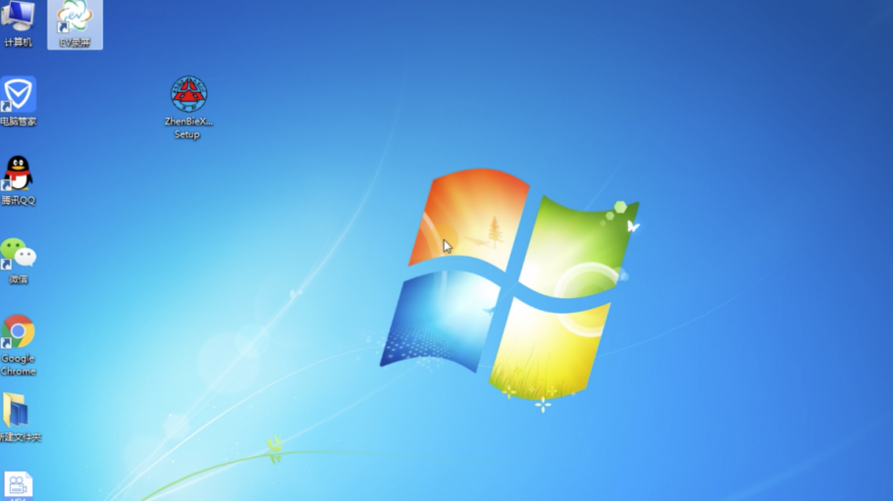

如果遇到系统限制安装会在界面显示如下图信息，点击更多信息展开界面，展开后点击下方仍要运行按钮进入正式安装界面。
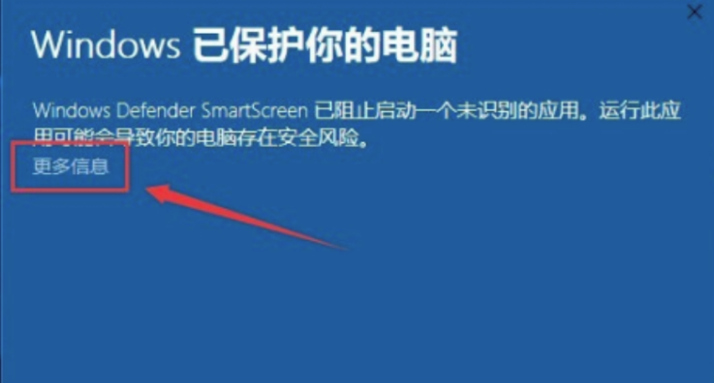

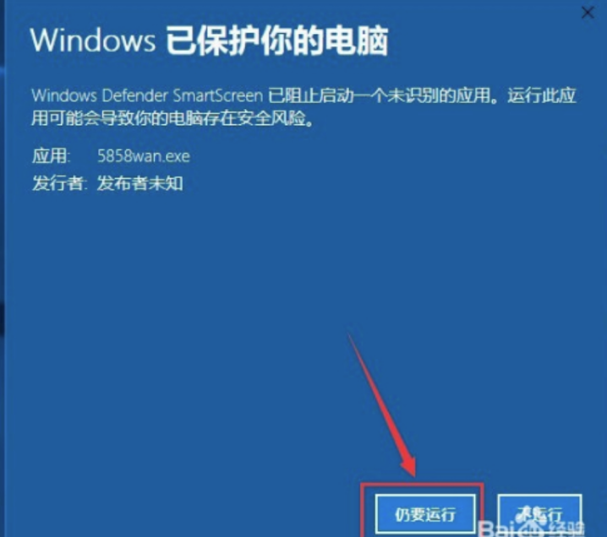

进入安装页后选择仅为我安装，点击下一步。

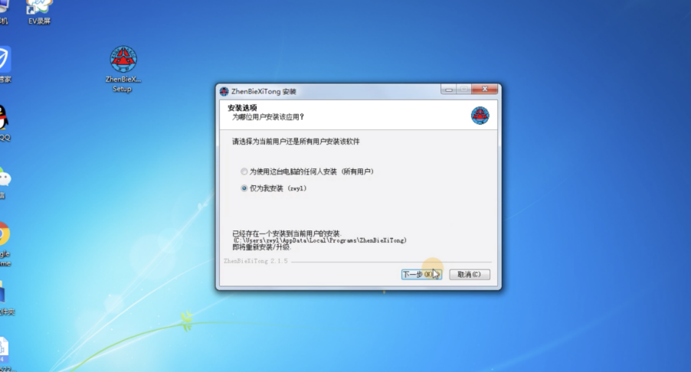
点击安装，显示安装进度条。进度完成后点击完成即安装成功。
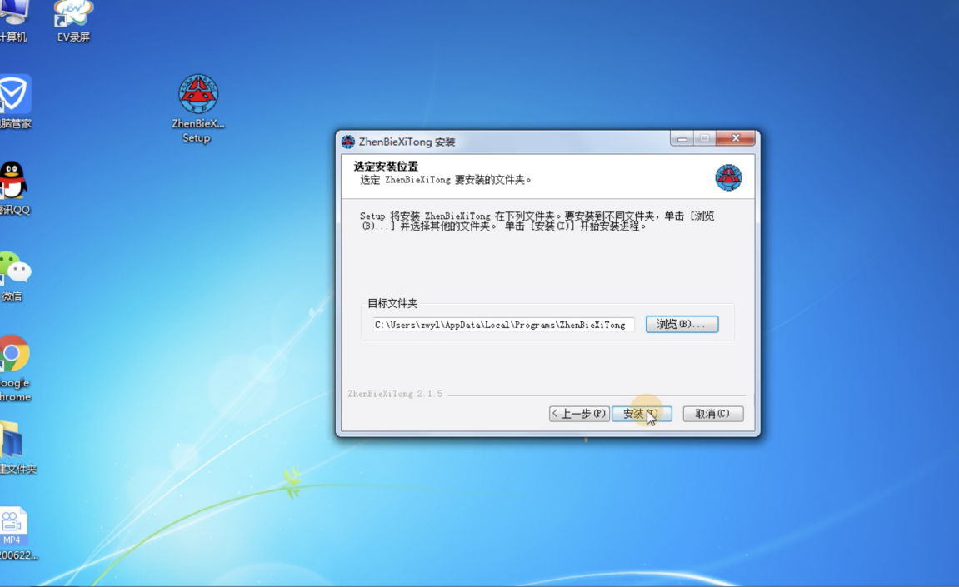

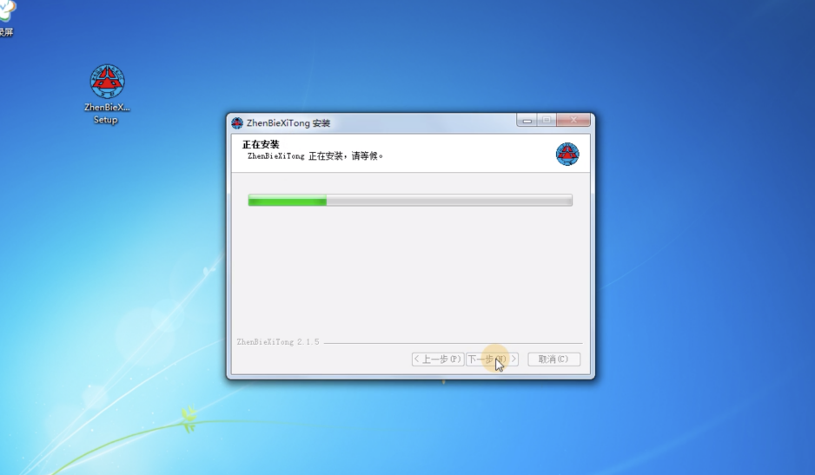
安装成功后桌面会出现左下角带有小箭头的快捷打开方式图标，双击该图标可打开程序。
